附表
设备更新改造贷款贴息项目议价设备目录
序号 | 设备名称  （泛指有类似功能的设备） | 数量  单位 | 预算总价  （万元） | 功能需求
1 | 多排螺旋CT | 1 | 461.12 | 快速容积扫描，16排以上探测器，球馆热容量3.5MHU以上，能完成三维重建（多平面及任意曲面重建）、CT血管成像CTA、增强触发扫描、肺结节智能评估软件、婴幼儿扫描专用软件包
2 | 高档彩超 | 1 | 220 | 具有腔内容积和腹部容积的妇产科高档国产彩超。
3 | 高档彩超 | 1 | 180 | 适合甲乳检查的妇产科高档国产彩超。
4 | 儿童认知评估系统（大脑360） | 2 | 34 | 10种以上认知能力测评方法，11个以上测评量表，28个认知训练游戏。主要用于认知发育迟缓，注意力不集中，学习困难，情绪问题等评估与训练。
5 | 生物反馈仪（1拖10） | 1 | 48 | 1、儿童多动症、注意力不集中、慢性精神分裂症患者社会功能的恢复。2、各类睡眠障碍的患者。3、各类紧张、焦虑、恐惧的心理亚健康人群。
6 | 超声骨密度仪 | 1 | 49 | 1、采用手执式超声探头，至少能够在2个以上的关键部位进行骨密度测量，其中应包含桡骨远端1/3处和胫骨中段；2、探头超声工作频率不低于1.25MHz，偏差不大于10%，设备的测量精确度CV<0.25%。在测量骨骼较小的儿童时能够得出准确结果。3、配备经国家药监局认证的0～20周岁儿童的骨密度参考数据库，包括中国人种、亚洲人种、高加索人种。
7 | 视频脑电图 | 1 | 20 | 1.通道：≥32通道，视频脑电；2.传输 ：光纤与无线2合一；3.放大器采用直流、交流二合一供电；4.共模抑制比≥115dB；5.幅频特性: 0.1Hz~120 Hz
8 | 24小时动态脑电图 | 1 | 25 | 1、动态脑电；2、传输方式：无线传输；3、放大盒直流锂电池供电；4、模抑制比：≥115dB；5、幅频特性：0.1Hz～120Hz
9 | 智能化步态分析仪 | 1 | 18 | 能连续24小时自动、定量的分析和评估病人真实自理活动、工作休闲时的行走状况、姿态及能力。
10 | 全自动医用PCR分析系统 | 1 | 30 | 全自动医用pcR分析系统能满足pcR扩增，荧光检测，数据分析，可开展地贫基因检测，耳聋基因检测，sMA携带者筛查以及叶酸代谢能力检测等项目，具有操作简便，易于开展，结果可靠，符合实验生物安全，可连接Lls系统等功能。
11 | 减压沸腾清洗机 | 1 | 30 | 可混合装载各类复用器械、器具同时进行清洗，包括各类手术器械、微创器械、呼吸机麻醉管道、口腔科器械及一般诊疗用品，不需要根据不同器械分别使用相应的清洗设备。
12 | 纯水机 | 1 | 10 | 可满足供应室使用的各类需纯水机进水的设备用水，可在线监测水质，可满足医院工作人员饮用水需求。
13 | 脑功能监测仪 | 1 | 55 | 1、32导联带振幅整合软件；2、脑电图采集及回放时均可使用ECG滤波功能；3、具备突发抑制波分析结果；4、放大器不需要独立供电，减少交流干扰。
14 | 亚低温仪 | 1 | 15 | 1.具有专为新生儿设计的智能梯度降温模式，降温设定范围：32.0-38.5℃，升温设定范围：30.0-37.0℃；2.双路输出，两个体温传感器，可两个患者同时使用；3.三重高温安全保护
15 | 小儿CPAP仪 | 2 | 20 | 双空氧混合器输出，氧浓度调节范围：21%-100%，PEEP可调范围：0-25CM水柱，有使用最大限压控制。可两个患者同时使用，扩充氧疗；有空气、氧气过滤系统。
16 | 腹腔镜系统 | 1 | 150 | 具有超高清图像处理系统，提供超高清手术视野，对神经、淋巴及脂肪组织辩识度较高，可用于恶性肿瘤的淋巴结清扫，可保存术中视频资料。
17 | 宫腔镜系统 | 1 | 50 | 超高清手术视野及图像处理系统，提供超高清手术视野，术中能记录手术视频，术后打印清晰图像。
18 | 无创血液动力学检测仪 | 1 | 35 | 采用胸阻抗法测病人的前负荷 后负荷 心排量 心肌收缩力  收费项目:甲类医保
19 | 麻醉深度监测仪 | 1 | 12 | 中端设备；采用自有的脑电麻醉意识深度指标体系（采用亚洲人为数据样本）电极：甲类医保
20 | 二氧化碳激光治疗机 | 1 | 28 | 可用于点痣、点疣、表皮赘生物、痘印痘坑、浅部瘢痕、毛孔粗大、细纹等
21 | 多光谱治疗仪 | 1 | 78 | 可用于治疗色斑、红血丝、皮肤粗糙、灰暗、黄气、皱纹、毛孔粗大、松弛、脱毛等
22 | Q开关YAG激光治疗仪 | 1 | 48 | 可用于治疗太田痣、伊藤痣、褐青色痣、雀斑、咖啡斑、日晒斑、老年斑、纹身、纹眉等
23 | 女性二氧化碳MF多元聚焦激光 | 1 | 150 | 可用于外阴、阴道、宫颈多种病变，阴道松弛、盆底康复、瘢痕修复等
24 | 多功能理疗仪 | 1 | 29.8 | 精准和多功能的治疗仪，具备红外、中频、超声、熏蒸功能，用于乳腺疾病的治疗。
 | 小计 |  | 1795.92
注：
1、《江西省政府集中采购目录及标准（2022年版）》属于政府采购的设备为国产设备（即国产注册证号）；
2、邮箱报名时，一定要写明公司名称、联系人、联系电话、报名的设备名称，例如：
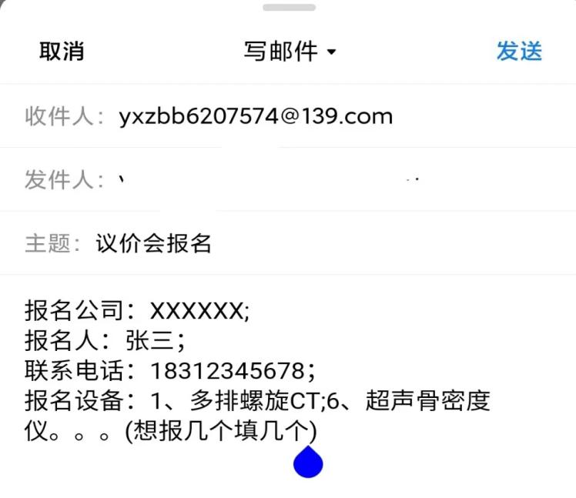
3、PPT演讲不包含报价信息，现场进行报价；
4、医疗设备有专用耗材的必须单独报价，且专用耗材需在江西省医用耗材招采管理系统目录内；
5、若有疑问可致电0790-6207574或微信号18397808658咨询

